国連世界観光機関（UNWTO）世界観光倫理憲章
民間部門における誓約 署名式 取材申込書

FAX返信先：0742 -30-3883
※9月18日（火）15:00迄にご返信くださいますようお願い申し上げます
UNWTO世界観光倫理憲章 民間部門における誓約署名式
2018年9月20日（木）14:10～14:25（受付13:30～13:55）
会場：東京コンファレンスセンター有明4階（東京都江東区有明3丁目7-18）
民間部門に連世界観光機関（UNWTO）世界観光倫理憲章
民間部門における誓約 署名式

■貴社名：
■媒体名：
■御所属：
■ご芳名：
カメラ台数： |  |  | スチールカメラ 台/ムービーカメラ 台
■御電話： |  |  |  |  | ■FAX番号：
■携帯電話： |  |  |  |  | ■e-mail：
■備考：

・取材位置は、先着順に案内します。
・当日は13:55までに受付へお越しください。
・会場の都合上、ムービーは１系列局１台、スチールは1社1台とさせていただきます。
・会場には、電源、音声分配器の用意はありません。
・駐車場の用意はありませんので、近隣の有料駐車場をご利用ください。
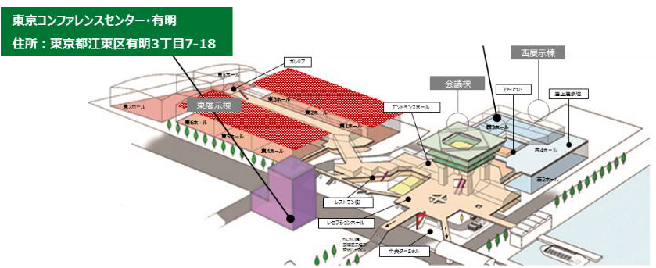
≪お問合せ先≫
国連世界観光機関（UNWTO）駐日事務所
担当：福田、吉田
電話：0742-30-3880 | E-mail: jfukuda@unwto-ap.org
≪当日のお問合せ先≫ 電話：090-5247-5271

＜アクセス＞
・ゆりかもめ 国際展示場正⾨駅より徒歩3分
・りんかい線 国際展示場駅より徒歩7分

